Manual De Operativo

|  |  |  |  |
| --- | --- | --- | --- |
|  |  |  |  |
| Versión | Fecha | Descripción | Iniciales |
| 1.0 | 07/12/2018 | Creación de documento | ASJ |

Índice

Requerimientos de software 3

Sistema operativo 3

Software de terceros 3

Requerimientos de Hardware 3

Instrucciones de instalación 4

Paso 1 Abrir la carpeta de instalacion 4

Paso 2 Instalar Wamp Server 4

Paso 3 Importación de la base de datos. 8

Paso 4 Ejecutar punto de venta 13

Solución de problemas frecuentes 14

Solución del icono Wamp server icono en Rojo o amarillo. 14

Solución 14

# Requerimientos de software

## Sistema operativo

El sistema de software llamado “Gestor De Riesgos Del CDC” está desarrollado en Lenguaje Java con la plataforma NetBeans, haciendo uso de librerías para que sea ejecutado con éxito, el sistema será un ejecutable .JAR para que sea instalado en un sistema operativo Windows de 32 y 64 bits.

## Software de terceros

Nuestro sistema de gestor de riesgos al tener uso de alta, baja, modificar y consulta ya sea de usuarios o riesgos será necesario alamcenar toda la información en una base de datos, por lo caual haremos uso de un software tercero llamado “Wamp Server 3.1.3” haciendo uso de la herramienta “PHPmyadmin”.

# Requerimientos de Hardware

Nuestro sistema de gestor de riesgos al ser un software sencillo en cuanto a requerimientos de hardware, no requerirá una computadora con grandes especificaciones ya que el sistema no cuenta con gráficos, nuestro sistema requiere un sistema operativo Windows 7 en adelante, en cuanto a hardware será necesario:

1. En cuanto de Laptop.

* Equipo de cómputo con especificaciones básicas

1. En cuanto a equipo escritorio.

* Monitor para PC cualquiera
* Mouse
* Teclado
* CPU con especificaciones básicas

# Instrucciones de instalación

# **Paso 1 Abrir la carpeta de instalación.**

El paquete de instalación contendrá una carpeta llamada “Gestor de riesgos de cdc” la cual contendrá cuatro archivos:

* Carpeta con las librerías a utilizar
* El archivo de ejecución .JAR
* Archivo SQL de la base de datos
* El Software WAMP el cual será necesario para montar la base de datos

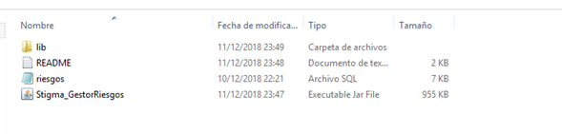

## **Paso 2 Instalar Wamp Server**

Primero debemos abrir el archivo Wamp para iniciar la instalación y nos aparecerá esta ventana, y damos click en next.

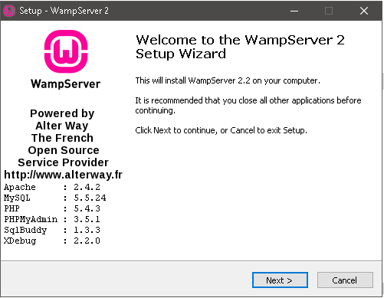

Enseguida aparecerá lo siguiente, seleccionamos en el apartado “I accept the argeement” y damos click en “Next”

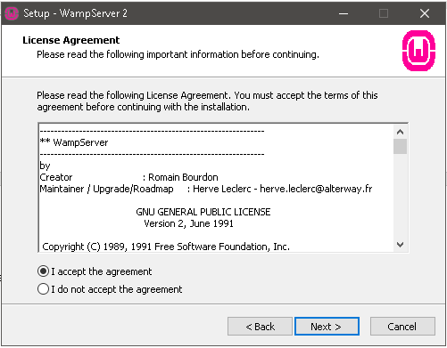

Aparecerá la siguiente ventana, únicamente daremos click en “Next”

Volvemos a dar clic en Next la próxima ventana y luego en install

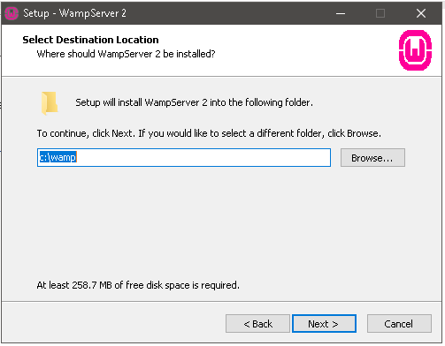

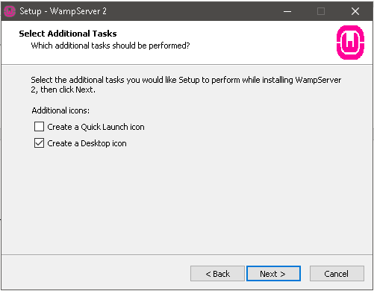

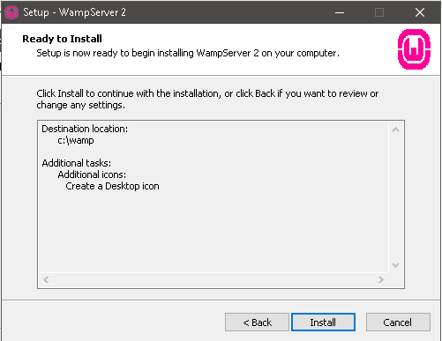

Esperamos a que termine la instalación

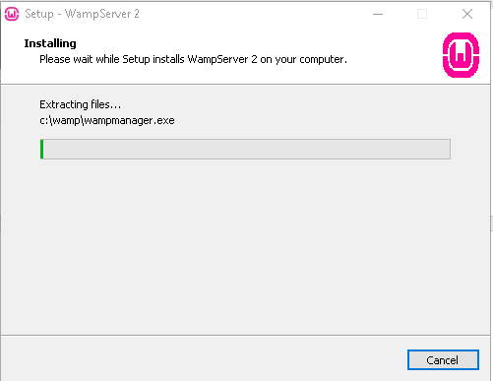

Una vez terminada la instalación, daremos clic en finalizar

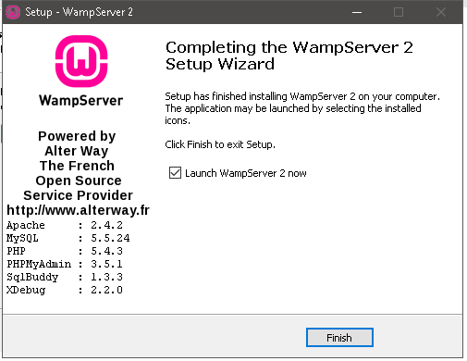

## 

## **Paso 3 Importación de la base de datos.**

Una vez terminada la instalación de WampServer, nos dirigiremos a la esquina inferior derecha donde encontraremos el logo de WampServer, Daremos un clic y seleccionamos la opción “phpmyadmin”

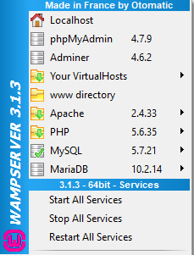

En seguida se nos abrirá el navegador, en este aparecerá la siguiente ventana.

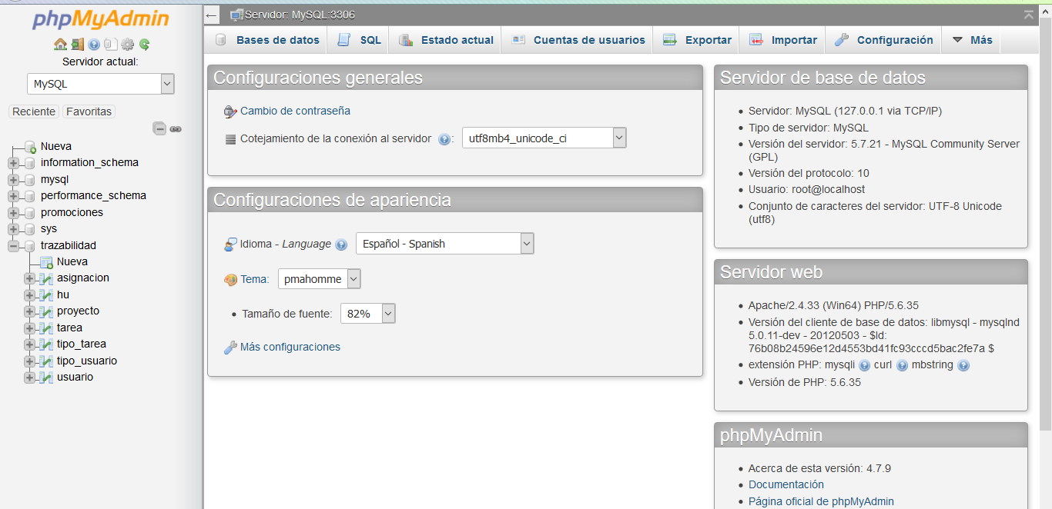

Daremos clic en la opción “Bases de datos” aparecerá lo siguiente. en seguida crearemos la nuestra base de datos, la cual deberá de llevar el nombre de riesgos, si no esta no funcionara, al final daremos en crear.

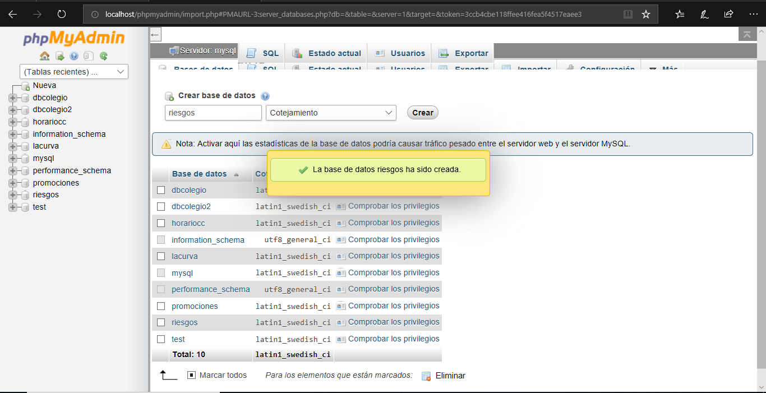

Lo siguiente que tendrá que hacer es seleccionar la opción “Importar” la cual nos servirá para añadir nuestra base de datos ,al darle clic nos aparecerá esta ventana y enseguida daremos clic en “Examinar”.

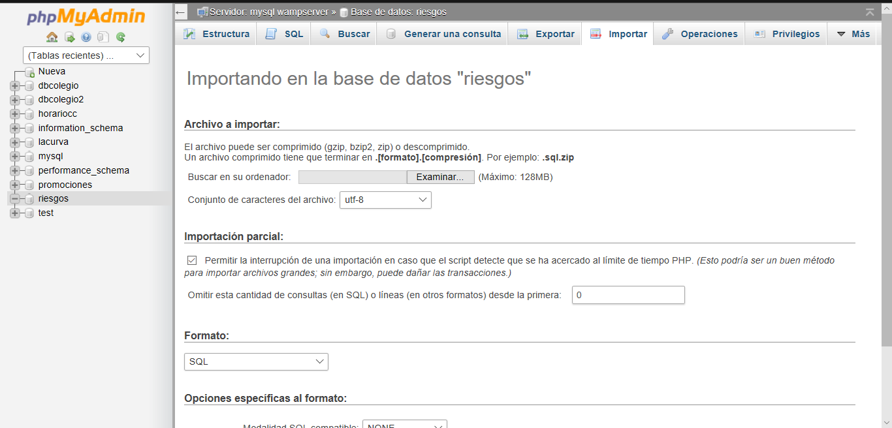

Enseguida tendremos que ir a la carpeta donde se encuentra nuestra base de datos, la seleccionamos y damos en aceptar.

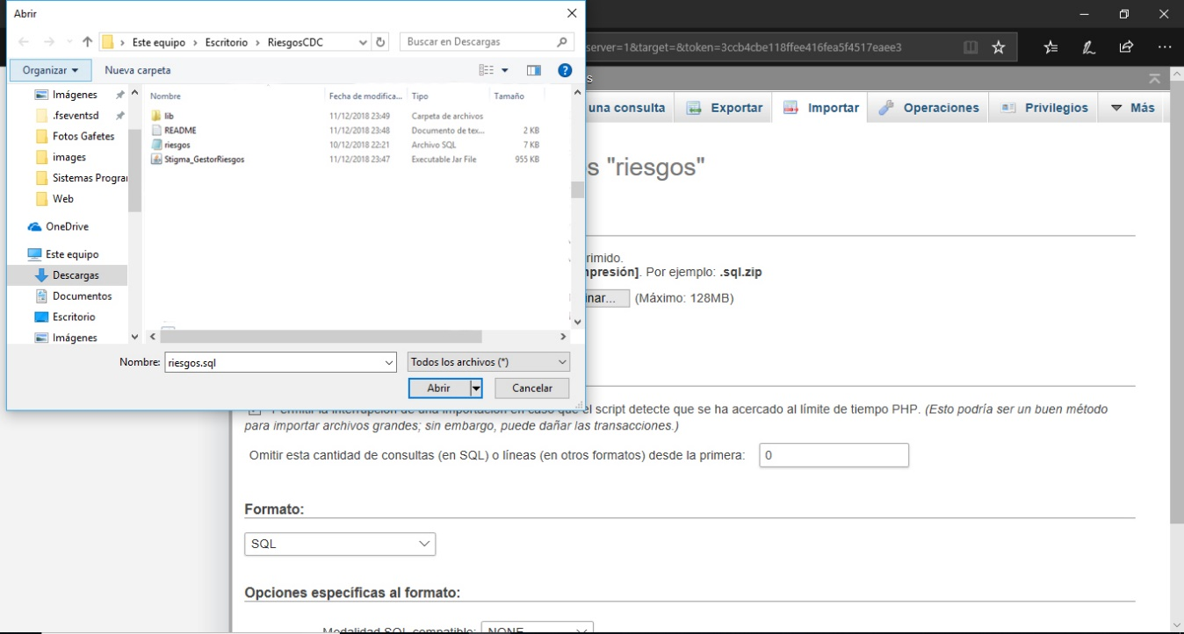

Una vez hayamos hecho los pasos anterior proseguimos dando clic en “continuar”

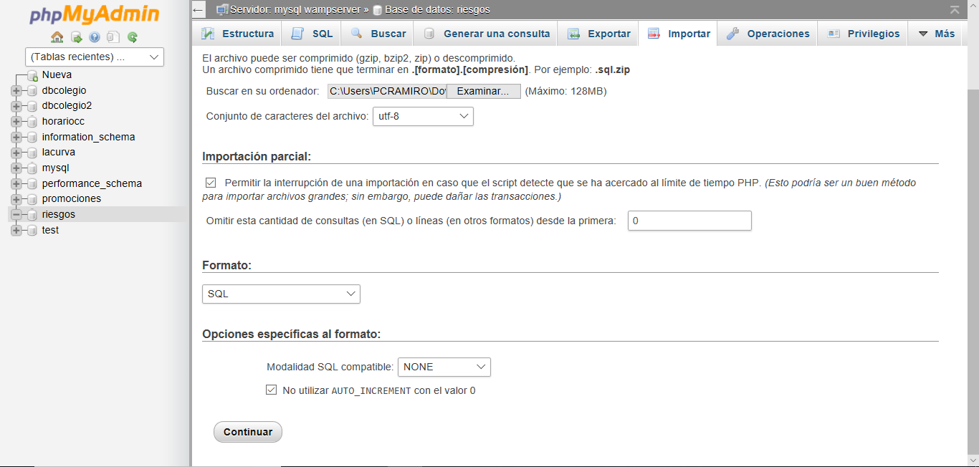

Se mostrara un mensaje, en el cual nos dice que la importación se a hecho correctamente

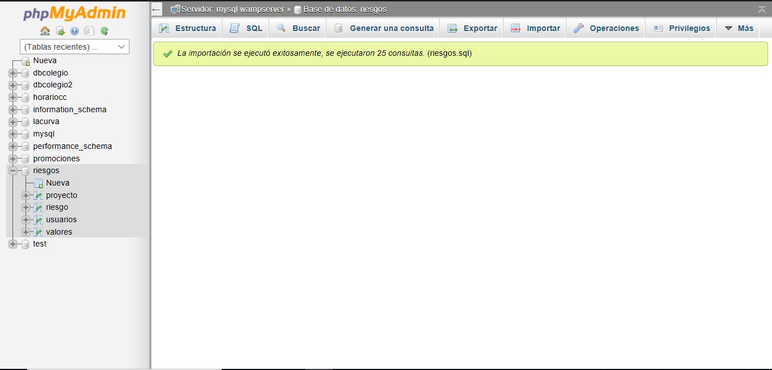

## **Paso 4 Ejecutar Sistema De Trazabilidad**

iremos nuevamente a nuestra carpeta “RiesgosCDC” y daremos doble clic sobre el archivo Stigma_GestorRiesgos.jar

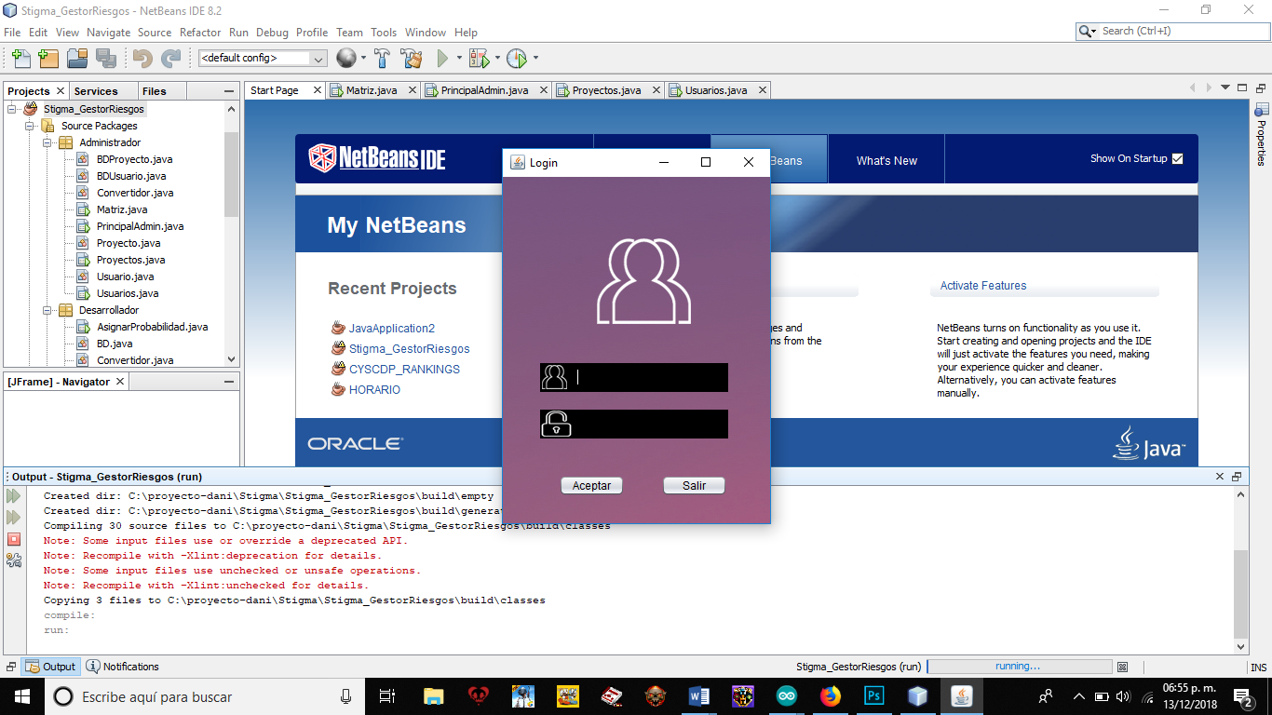

Lea documento “Manual de usuario” para el funcionamiento.

# Solución de problemas frecuentes

El problema más común es el servidor Wamp Server aquí presentaremos una lista de posibles problemas y soluciones

## **Solución del icono Wamp server icono en Rojo o amarillo**.

seleccionar la opción “Start all services” o Restart all services”

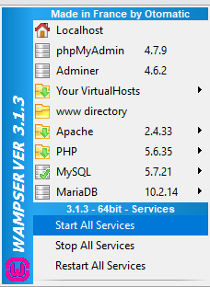

Si el problema sigue, seleccionar “MySql/my.ini”

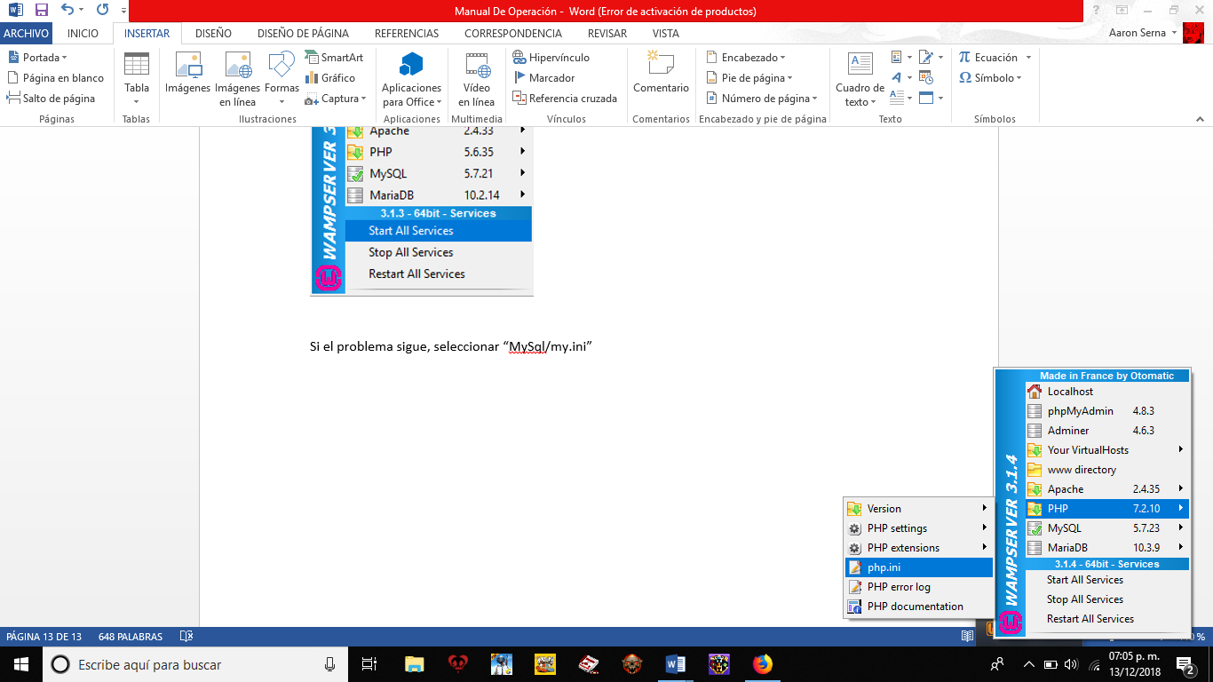

Se nos abrirá un bloc de notas con una lista de códigos(no borrar ninguno), verificaremos si el código “port” tiene el puerto “3306”, si no es así , nosotros se lo asignaremos.

